

**向日葵班今日动态**

5月6日

、月日

* 集体活动

科学：小手的秘密

活动目标：

1.仔细观察小手，乐意用清晰的语言大胆讲述自己的发现。

2.在看一看，摸一摸，比一比中，了解手的主要特征。

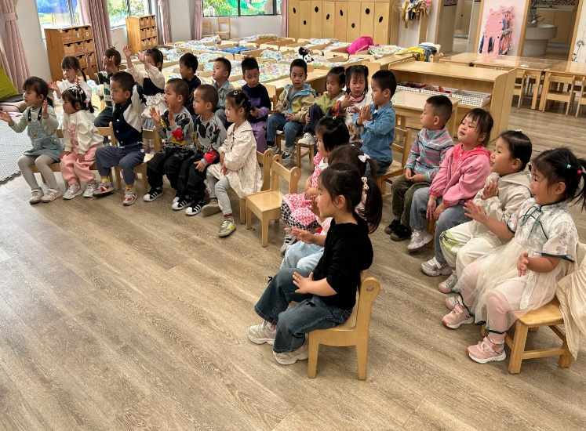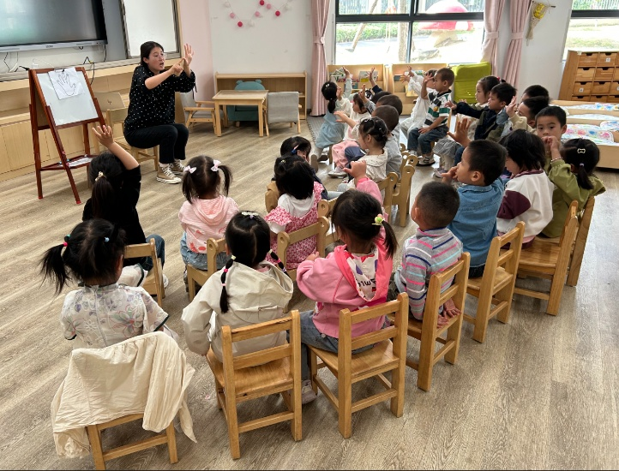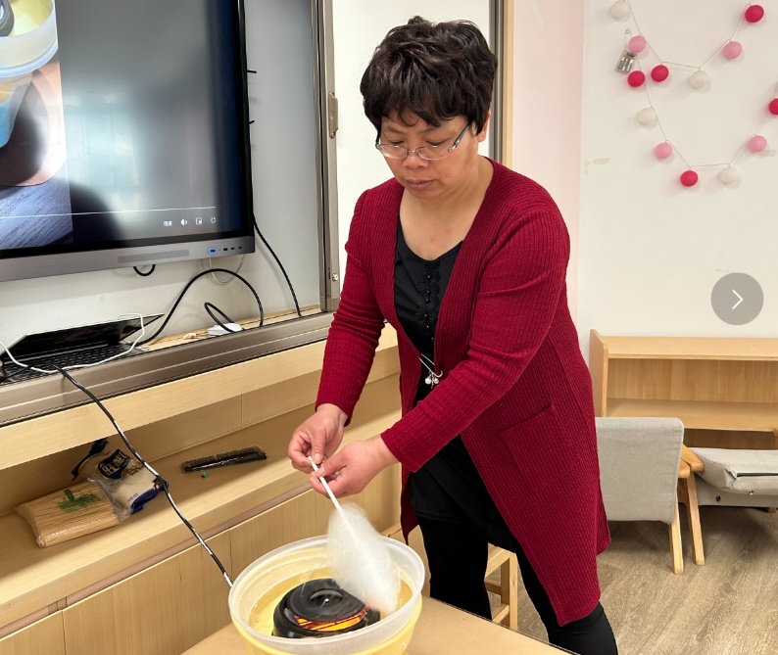

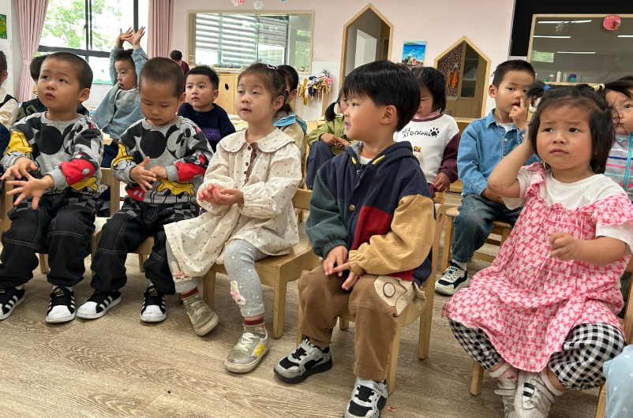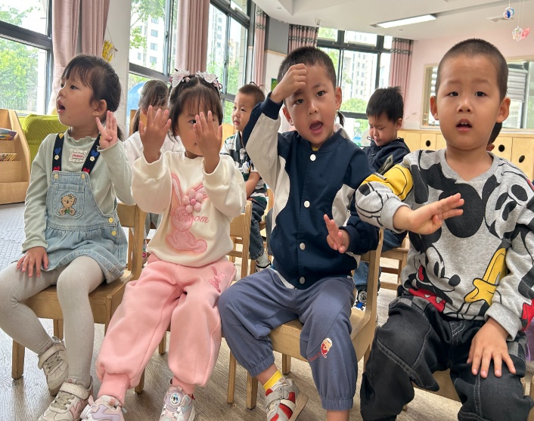

户外游戏

上午，宝宝们开展了地面粉笔画的游戏。



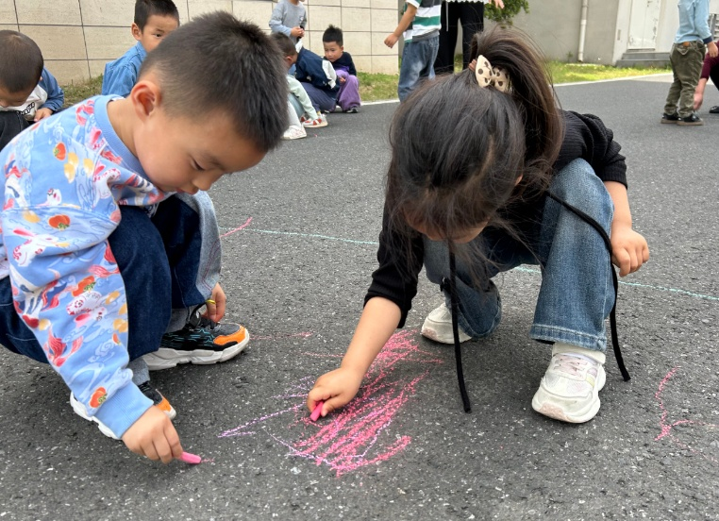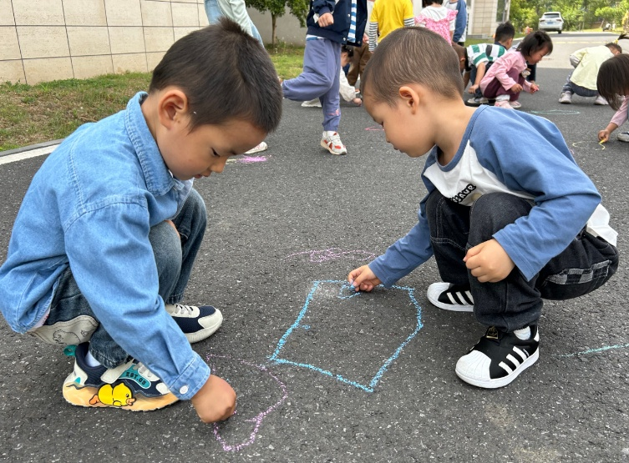

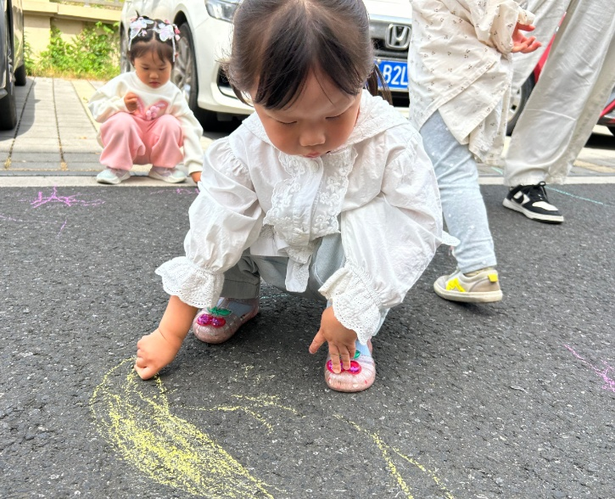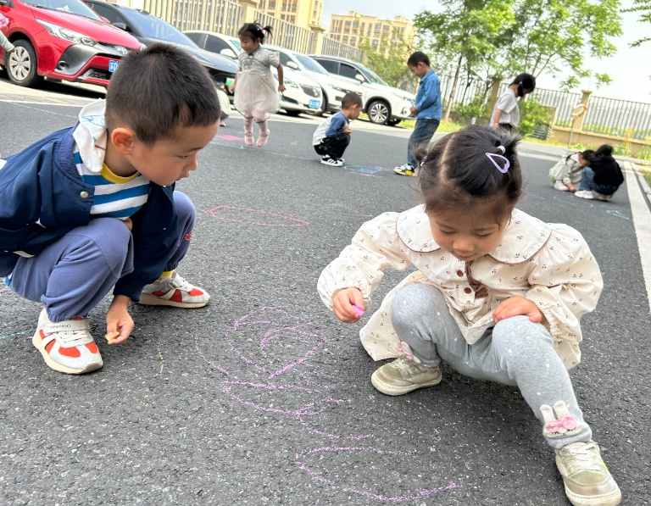

今日食谱

早上：鲜牛奶、饼干、坚果拼盘；

中午：二米饭、鲤鱼红烧肉、生瓜炒香干、苋菜豆瓣汤；

下午：绿豆百合粥、香蕉、蓝莓。

温馨提示